[FORBIDDENKEY – Projeto Web]

Especificação de Casos de Uso do Sistema

Índice

1. Índice 2
2. Objetivo 3
3. Atores do Sistema 3
4. Diagrama de Casos de Uso 3
5. Especificação dos Casos de Uso 4
5.1. Caso de uso #001 – Nome do Caso de Uso 4
5.2. Caso de uso #002 – Nome do Caso de Uso 5
5.2.1. Cenário: Cadastrar Novo Produto 5
5.2.2. Cenário: Editar Produto Existente 6
5.2.3. Cenário: Excluir Cadastro de Produto 7
5.2.4. Cenário: Buscar Produtos 7
5.3. Caso de uso #003 – Nome do Caso de Uso 7

Objetivo

Este documento possui como objetivo a especificação de casos de uso relacionado ao projeto ForbiddenKey.

Atores do Sistema
Ator: Cliente
Detalhamento de Permissões: Gerenciamento de Perfil, Gerenciamento de Cartão, Gerenciamento de Carrinho, Gerar Pedido, Cancelar Pedido, Gerenciar Jogos.

Ator: Administrador
Cargo: Administrador
Papel na Empresa: Capacidade de gerenciamento sobre todos os processos do sistema, desde a configuração do produto até o pedido gerado.
Detalhamento de Permissões: Gerenciamento de Produto, Gerenciamento de Distribuidora, Gerenciamento de Desenvolvedora, Gerenciamento de Pedidos

Diagrama de Casos de Uso

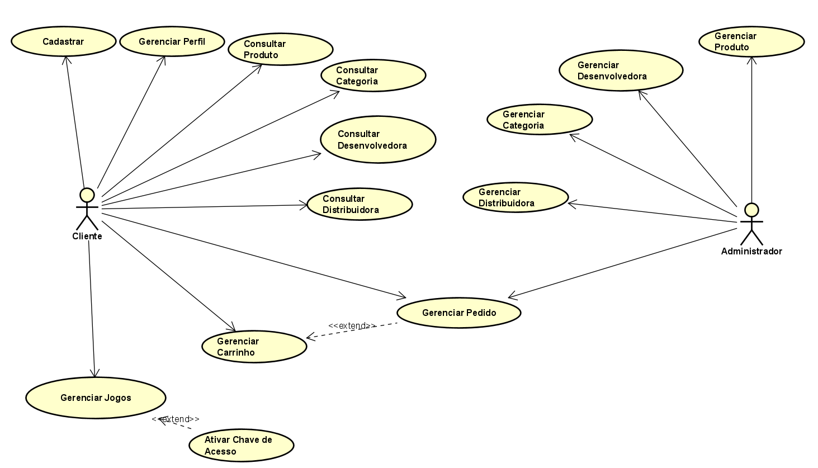

Especificação dos Casos de Uso

Caso de uso #001 – Cadastrar

Descrição: Cenário que permite o cadastro de usuário, possuindo assim permissões para realizar novas ações.
Tipo: Condução
Atores que iniciam: Cliente

Pré Condições: Dados necessários validos.
Pós Condições: O cliente irá possuir um usuário que o permite realizar novas ações.

Entradas: Primeiro nome, Ultimo nome, E-mail e Senha.
Saídas: Uma mensagem informando a criação do usuário.

Fluxo:
- O cliente acessa a tela de criação de seu usuário;
- O cliente informa os dados necessários para a criação (dados previamente informados na sessão de entradas);
- O cliente solicita a criação de seu usuário;
- O cliente possui acesso ao sistema com o usuário criado
Fluxo Alternativo 1: Dados Inválidos
- O cliente insere dados inválidos
  - O e-mail digitado possui a formatação incorreta;
  - Não foi informado o campo primeiro nome ou ultimo nome;
  - O e-mail digitado já foi cadastrado no sistema.

Protótipo de Interface:

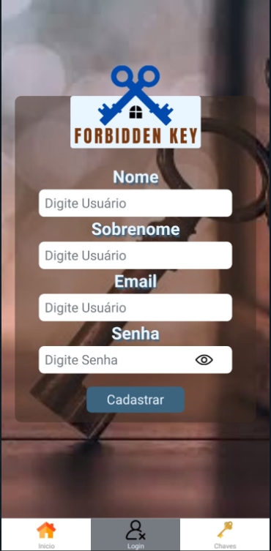

Caso de uso #002 – Gerenciar Carrinho

Descrição: Caso de uso responsável por demonstrar o processo da criação do carrinho até a criação do pedido.
Tipo: Condução
Atores que iniciam: Cliente

Pré Condições: Produtos no carrinho.
Pós Condições: Pedido gerado com status ‘Em processamento’’.

Fluxo:
- O cliente acessa a página do produto desejado;
- O cliente adiciona o produto no carrinho;
- O cliente finaliza o carrinho com os produtos desejados;
- O cliente finaliza a etapa da forma de pagamento;
- É criado um novo pedido relacionado ao carrinho anterior.
Fluxo Alternativo 1: Forma de pagamento inexistente
- O cliente faz a tentativa de finalizar o pedido sem uma forma de pagamento;
- Uma mensagem o informa que não é possível prosseguir.

Protótipo de Interface:

1 - Produto

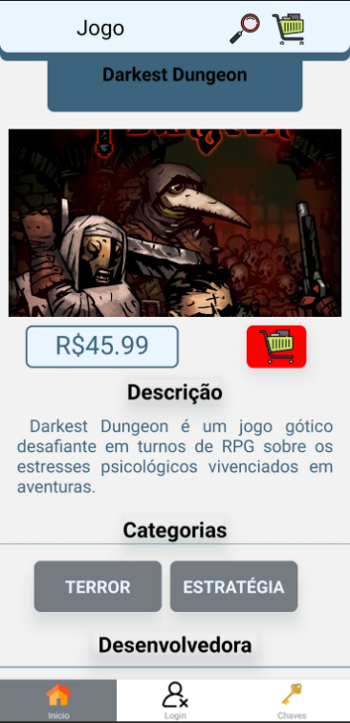

2 – Carrinho

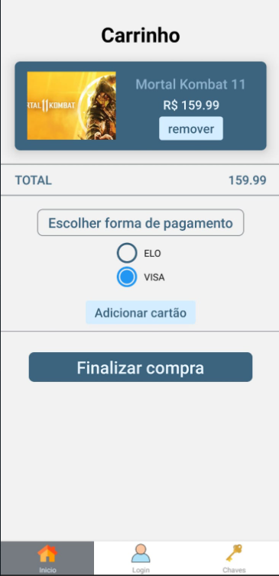

Caso de uso #003 – Gerenciar Pedido

Descrição: Caso de uso responsável por demonstrar o processo do gerenciamento do pedido.
Tipo: Condução
Atores que iniciam: Cliente

Pré Condições: Pedido criado contendo o(s) produto(s) do carrinho previamente finalizado.
Pós Condições: Produto efetivamente adicionado na seção “Jogos”.

Fluxo:
- O cliente acessa a seção de “Pedidos”;
- O aguarda com que o pedido seja finalizado pelo sistema;
- O status do pedido é modificado de “EM PROCESSAMENTO” para “FINALIZADO”’;
- O cliente visualiza o(s) produto(s) comprado na seção de “Jogos”.
Fluxo Alternativo 1: Cancelamento do pedido
- O cliente cancela o pedido;
- O status do pedido é modificado de “EM PROCESSAMENTO” para “CANCELADO”;
- É possível abrir outro carrinho.

Caso de uso #004 – Gerenciar Jogos

Descrição: Caso de uso responsável por demonstrar o gerenciamento dos jogos comprados.
Tipo: Condução
Atores que iniciam: Cliente

Pré Condições: Pedido finalizado.
Pós Condições: Key do produto visualizada.

Fluxo:
- O cliente acessa a seção de “Jogos”;
- O cliente solicita a visualização da key do produto;
- O cliente obtém a key do produto.

